令和４年６月１４日

関係者各位

一般社団法人広島県手をつなぐ育成会
会 長 金 子 麻由美

「新しい広島県立病院」に関するアンケートのお願い

梅雨入りが近くなってまいりましたが、皆様におかれましてはいかがお過ごしでしょうか。
日頃より当法人の活動にご理解とご協力を賜り、誠にありがとうございます。
さて、広島県が先月、ＪＲ広島駅近くに新しい大規模病院の建設を目指す方針を明らかにしました。1千床を確保し中国地方で初の小児救命救急センターも設ける計画で、候補地は、ＪＲ広島病院（広島市東区二葉の里、275床）を含む約2万6千平方メートルの民有地です。同病院と県立広島病院（広島市南区宇品神田、712床）を統合した、全国トップレベルの専門医療を受けられる拠点病院となるとの報道がされました。
そこで、医療が必要な広島県内の子どもや障害から医療受診が困難な方、医療を受けるには支援が必要な方など、安心して医療を受けることができる「広島県立広島病院」建設に向けての意見を集めて要望していきたいと思います。
つきましては、下記のとおりアンケートをお願いいたします。アンケートの答え方は、Googleフォーム（スマホやパソコンから）で答える方法と、用紙で答える方法の２種類があります。多くの方々にご意見をいただきますよう、どうぞよろしくお願い申し上げます。
なお、このアンケートは、個人を特定されないように配慮して、関係機関に情報提供する場合がありますのでご了承ください。

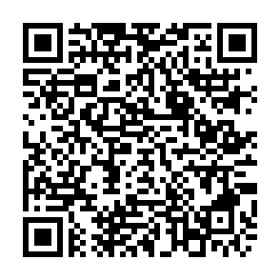
記

１ Googleフォームの場合、右のQRコードからお願いします。
https://forms.gle/KknAgZ7T4hNEJYBc8
２ 用紙の場合は、添付した用紙で回答いただき、以下までFAX
または、郵送でお願いいたします(郵送の方は、返信用封筒に
切手をお貼りください）。
〒733-0004
広島市西区打越町17番27号 FAX 082-537-1778
＜問合せ先＞ 広島県手をつなぐ育成会（担当：中尾）TEL 082-537-1773
３ アンケート期間 令和４年６月１５日～６月３０日まで

※ この度のアンケートは、新しい広島県立病院を考える会所属団体で連携して行います。
・ 広島県重症心身障児（者）を守る会
・ 広島県新障害児者父母の会
・ 広島県医療的ケアライン
・ 広島県手をつなぐ育成会
・ 広島市心身障害児者父母の会
・ 広島市公設デイサービス家族会
・ ここすまネット

